Тренинг

ИМИДЖ – БРЕНД – РЕПУТАЦИЯ.
СТРАТЕГИЯ ЛИДЕРСТВА



Рабочая тетрадь

02 июня

План тренинга:

9:30 – регистрация, кофе
10:00 – начало
- Сам себе маркетолог в брендинге (брендолог)
- Исследование и анализ в брендинге
- Создание прибыльного имиджа
11:45 – 12:00 – перерыв на кофе
- Позиционирование (Кто я? Где я? Чего я хочу? Сколько я стою? Кто за все это будет платить?)
- Дифференциация в брендинге
- Целевая аудитория: анализ, сегментирование, подходы
13:30 – 14:30 – обед
- Стань другим! Стань заметным! Стань брендом!
  - Гайдлайн, брендбук.
  - Нейминг
  - Корпоративный бренд vs персональный бренд
16:00 – 16:15 – перерыв на чай
- Построение репутации
- Каналы коммуникации
18:00 – Домашнее задание, выводы и обратная связь по окончанию тренинга

Сам себе брендолог
Реалии современного делового существования такие, что без профессионального маркетинга бизнесу не выжить никак. Самым успешным будет тот бизнес, где те, кто им руководят, - врожденные и талантливые маркетологи, даже если есть наемные специалисты по маркетингу. Если же у вас пока нет возможности нанять профессионалов, вам просто придется стать маркетологом самому себе.
Что по вашему мнение должны делать сами себе вы, а что – ваш маркетолог (или вы же, если пока нет маркетолога):

Вы | Маркетолог

Исследования и анализ

  - Cегмент рынка (рекламно-маркетинговые особенности и возможности)
  - Конкуренты, анализ брендинга, рыночная стратегия
  - Позиционирование конкурентов
  - Каналы взаимодействия с аудиторией
  - Целевая аудитория
  - Инсайты (установки) потребителей
  - Желания и предпочтения
  - Наиболее приоритетные качества продукта

Определите свою дифференциацию (что вас отличает от равных и лучших).

(Elevator Speech – 30 sec)

Определите свою UVP (5 sec)

Позиционирование

Product

Place

Price

Promotion

People

Почему клиент должен купить именно у вас?

Позиционирование

Какой ваш бренд? Чем вы занимаетесь и какова ваша миссия? | Для кого создан ваш бренд? | Какую потребность удовлетворяют  товары или услуги вашего бренда? | Кто ваши основные конкуренты? | В чем ваше отличие от них и каковы ваши преимущества  перед ними? | Какую выгоду ваш бренд принесет потребителю?

Итак:

Идентификаторы бренда (точки контакта)

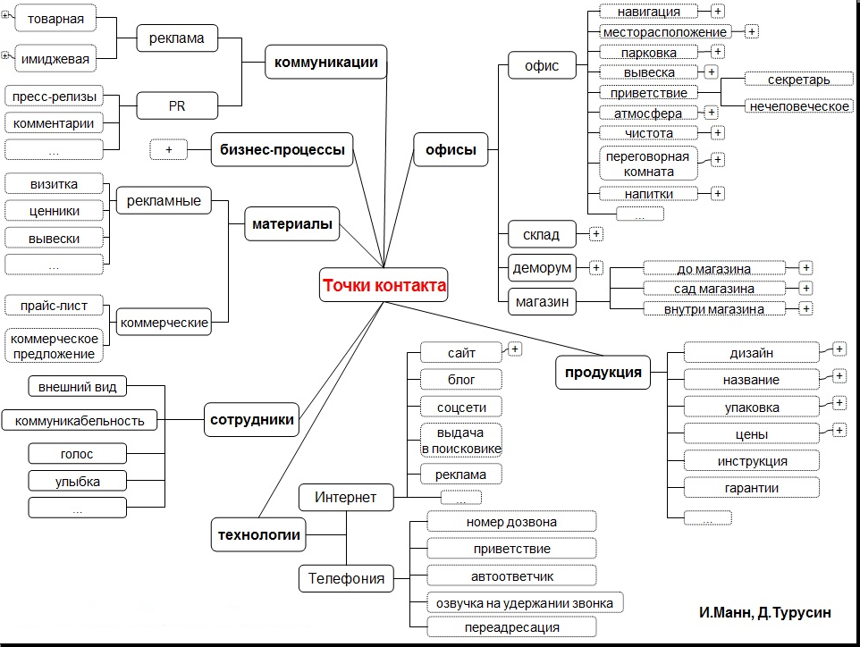
Аватар целевой аудитории:

- Какие ваши клиенты
- Где они "живут" | - Что у вас есть для них
3. Что они хотят

Определение что такое бренд

Бренд (англ. brand) - комплекс представлений, ассоциаций, эмоций, ценностных характеристик о продукте либо услуге в сознании потребителя. Ментальная оболочка продукта или услуги. (Википедия).

Существует несколько сотен определений для понятия "бренд". Дайте ваше определение:

Персональный бренд – это понятие, которое должно возникать в голове представителя вашей ЦА при упоминании вашего имени. Это ваш нематериальный актив, который должен конвертироваться в материальное воплощение.
Существуют самые разные и самые странные определения для понятия "персональный бренд". Дайте ваше определение:

Непреложные закона брендинга Эла Райса
- Закон расширения: сила бренда обратно пропорциональна его охвату.
- Закон сужения: бренд укрепляется, когда сужается его фокус.
- Закон известности: бренд возникает из популярности, а не под воздействием рекламы.
- Закон рекламы: родившись, бренд нуждается в рекламе для своего существования.
- Закон слова: бренд должен закрепить свое слово-символ в сознании потребителей.
- Закон доверия: решающей составляющей успеха любого бренда является заявление о подлинности.
- Закон качества: качество важно, но бренд держится не на одном качестве.
- Закон категории: лидирующий бренд должен продвигать не себя, а всю категорию.
- Закон имени: в конечном счете бренд — не более чем просто имя.
- Закон растяжения: самый простой способ уничтожить бренд — это ставить его на всем.
- Закон товарищества: для построения товарной категории бренд должен привлекать другие бренды.
- Закон обобщения: один из самых быстрых путей к краху — дать бренду общее, ничем не примечательное название.
- Закон компании: бренд — это бренд; компания — это компания. Это разные вещи.
- Закон суббренда: то, что бренд создает, суббренд может разрушить.
- Закон семейства: всегда есть время и место для создания второго бренда.
- Закон формы: логотип бренда должен хорошо восприниматься взглядом.
- Закон цвета: бренд должен использовать цвет, противоположный цветам его основных конкурентов.
- Закон границы: для бренда не существует никаких границ.
- Закон постоянства: бренд не построить за ночь.
- Закон изменения: бренд можно менять, но только нечасто и очень осторожно.
- Закон смерти: никакой бренд не живет вечно.
- Закон единственности: наиболее важный аспект бренда — это его однозначное восприятие
Анализируем нейминг:

1.
2.
3.
4.
5.

Какова ваша миссия:

Какой ваш слоган:

Репутационная ромашка

Маркетинговые коммуникации

Реклама

Стимулирование сбыта

PR

Прямой маркетинг

Личные продажи

Упаковка

Cувениры

Спонсорство

Лицензирование

Сервисное обслуживание

Каналы коммуникаций offline:

Каналы коммуникаций online:

Рекламный ролик (30 сек) для продвижения бренда

Сценарий:

Расскажите свою историю по правилу 5W

Домашнее задание

Прописать стратегию построения бренда (корпоративного и/или персонального)

Виктория Есауленко
Директор по маркетингу
Asters
T: + 380 44 230 6000
М: + 380 67 240 3473
E: victoria.yesaulenko@asterslaw.com
https://www.facebook.com/victoria.yesaulenko

Бизнес-центр "Леонардо", 14-й эт.
ул. Богдана Хмельницкого, 19-21
Киев 01030, Украина

